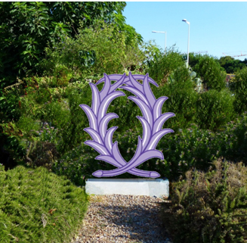
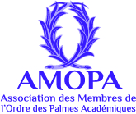

UNE PALME POUR NOTRE ROND-POINT

FORMULAIRE DE DON

Nom et Prénom : M. Mme

Adresse

Code postal Ville

Téléphone Courriel

Je soussigné, adhère à l’objectif de l’association des Membres de l’Ordre des Palmes académiques de faire l’acquisition d’un monument en ferronnerie d’art, représentant une palme, symbole de cet ordre ministériel, qui sera placé sur le rond-point de la route d’Argelès-sur-Mer à Perpignan, en lieu et place du monument-écusson détruit par un accident à l’été 2021.

OUI / NON J’accepte d’être cité(e) dans la liste des donateurs sans mention du montant de ce don.

OUI / NON Je souhaite rester anonyme.

Fait à le

Signature :

✂

FORMULAIRE À REMETTRE OU ADRESSER À NOTRE TRÉSORIER AVEC VOTRE RÉGLEMENT PAR CHÈQUE
Chèque à l’ordre de « AMOPA66 »
Mention au dos : palme ferronnerie d’art

L’AMOPA nationale, association loi 1901, étant reconnue d’utilité publique par décret du 26 septembre 1968, vous établira un reçu fiscal, justifiant de votre don, et vous permettant de bénéficier d’une réduction fiscale correspondant à 66 % du montant de votre don.
C’est ainsi par exemple qu’un don de 100€ coûtera en fait 34€ au donateur, reçu fiscal de 66€ encaissé.
Un don de 50€ revient à 17€ au donateur, reçu fiscal de 33€ encaissé.

Si possible, joindre à votre chèque une enveloppe timbrée à votre adresse pour le retour du reçu fiscal vous revenant
Envoyer à Bernard Laresche
40 rue de la Garrigole 66000 PERPIGNAN

En cas de besoin, courriel : laresche@sfr.fr ou téléphone ou SMS au : 06.09 32.74 36

